

ESCUELA SUPERIOR POLITÉCNICA DEL LITORAL
INSTITUTO DE CIENCIAS MATEMÁTICAS
CÁLCULO DIFERENCIAL

Lección # 3- 2° Parcial

RESOLUCION

La primera derivada representa una expresión que al evaluar en cualquier punto me va a dar la pendiente de la recta tangente de la gráfica en ese punto evaluado.

Si el problema me está pidiendo hallar los puntos de la función f (en verdad f no es función sino que solamente representa un lugar geométrico como lo veremos al graficar) donde la recta tangente a f sea horizontal entonces tengo que derivar una vez y la primera derivada igualar a cero (una recta horizontal tiene pendiente = 0)

Ahora reemplazamos en la ecuación original.

Evaluando ambos valores en y´, podemos darnos cuenta que cuando x=0, , por lo que no puede existir y´en x=0. Si evaluamos con x=1 obtemos que y=1, lo que si representa una respuesta esperada.
Entonces el punto donde la recta tangente es horizontal es en (1,1)

Esto lo podemos comprobar al graficar en graphmatica (obviamente esto es solo para que ustedes vean que lo calculado es cierto).

Graficando f obtenemos

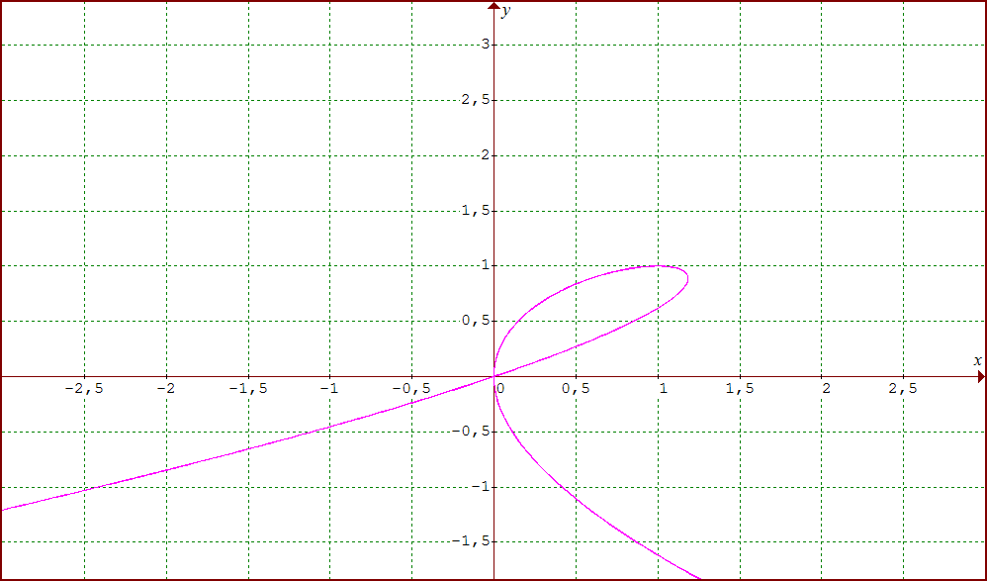

Podemos darnos cuenta además que f no es función sino que solamente es una ecuación que representa un lugar geométrico.
Vemos que en (1,1), la recta tangente a la curva es horizontal
Vemos también que en (0,0) la recta tangente a la curva es vertical por lo que tiene pendiente infinita.
Todo esto lo calculamos analíticamente al igualar la primera derivada a cero.
Ojo que las respuestas que obtuvimos inicialmente (al reemplazar x=y en la ecuación original) x=1 y x=0 tuvimos que evaluar en la expresión y´ para ver si efectivamente eran respuestas lógicas.
Tuvimos que rechazar la respuesta x=0 porque esa era una respuesta trivial de la ecuación y en ese punto la pendiente mas bien se hacía infinita.

Para hallar la pendiente de la recta tangente a una curva en punto cualquiera (Xo,Yo), hay que derivar una vez (LA PRIMERA DERIVADA REPRESENTA LA PENDIENTE DE LA RECTA TANGENTE EN CUALQUIER PUNTO DE LA GRAFICA) y evaluamos la primera derivada en el punto interesado (1,-1).

Una vez que se tiene la pendiente y un punto de la recta, podemos obtener la ecuación de la recta tangente en ese punto de la grafica.

Como la función no es explícita, derivamos implícitamente para obtener y´

Evaluando y´en (1,-1)

La ecuación de la recta tangente que pasa por (1,-1) es
Y-Yo=m(X-Xo)
Y-(-1)=1(X-1)
Y-X+2=0

Al graficarlo en graphmatica podemos confirmar estos resultados.
Podemos darnos cuenta que f tampoco es una función
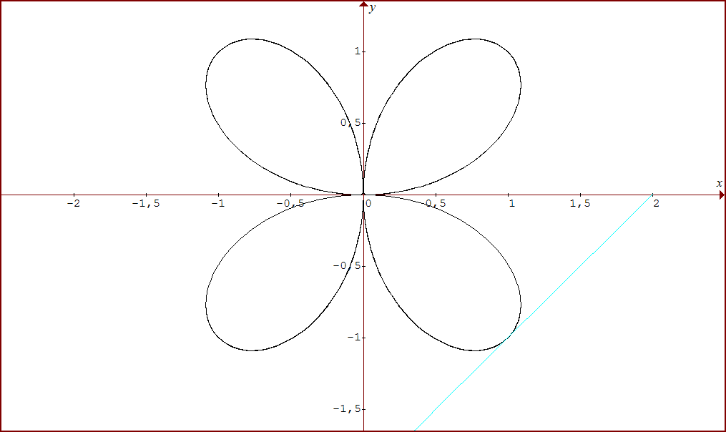

Esta expresión podemos derivarla de 2 maneras, podemos despejar Y y derivarlo normalmente o podemos derivar implícitamente 2 veces.

1º Forma:

2º Forma

Para que ambas curvas tengan una recta tangente en común en el punto (1,0) tiene que cumplirse que en ese punto ambas curvas sean diferenciables. Es decir que tiene que cumplirse:

Además ambas funciones tienen que contener al punto (1,0). Por lo tanto

Por lo que los valores quedan:
C=1
B=2
A=-3

Y las ecuaciones quedarían:

Podemos graficar para comprobar que ambas ecuaciones se intersecan en (1,0) y son diferenciables en ese punto.

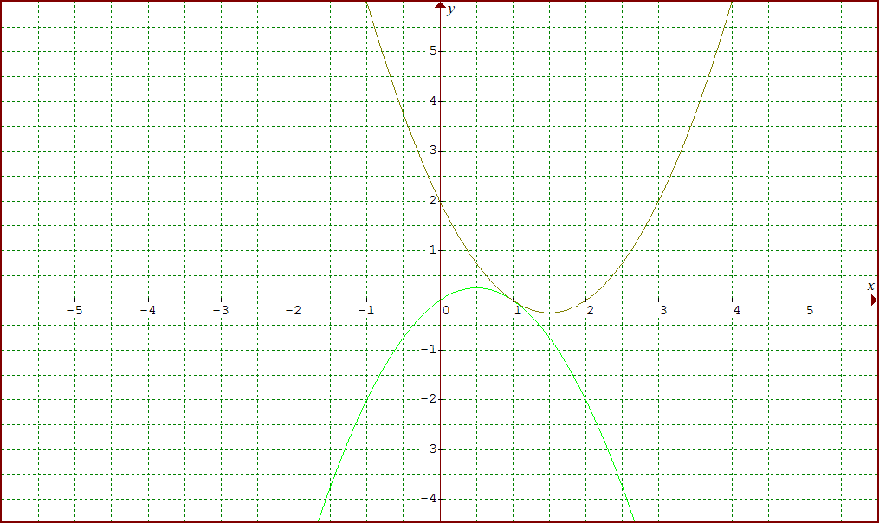

VARIANTE DEL PROBLEMA
Si el ejercicio nos decía que ambas curvas tenían una recta tangente común en X=1, es decir no nos daban la coordenada completa del punto de intersección entre ambas curvas sino solamente el valor de X, había que desarrollar el ejercicio de la siguiente manera:

En esta variante del ejercicio no tengo más condiciones para armar más ecuaciones. Por lo que hay que resolver este sistema de ecuaciones.

Un sistema de ecuaciones tiene 3 posibles resultados:
- Que el sistema tenga solución única
- Que el sistema tenga infinitas soluciones
- Que el sistema sea inconsistente.

En este caso tendríamos 2 ecuaciones con 3 incógnitas, por lo que podemos darnos cuenta que el sistema no tiene solución única.

Puede darse el caso que este sistema sea inconsistente o que tenga infinitas soluciones.
OJO: EL HECHO DE QUE SE TENGAN INFINITAS SOLUCIONES NO SIGNIFICA QUE LAS VARIABLES PUEDAN TOMAR CUALQUIER VALOR.

Para resolver este sistema utilizaremos el método de Gauss Jordan, para analizar que variables son independientes y que variables son dependientes:

Podemos darnos cuenta en la 2º ecuación que el valor de b=2.

Además podemos darnos cuenta en la 1º ecuación que los valores de a y c no son independientes sino que tienen una regla de correspondencia dada por:

Es decir que los valores que va a tomar a no son cualesquiera sino que tienen que tener esta relación:
Por lo tanto c puede tomar todos los valores de los reales, mientras que a va a depender de los valores que tome c.

Aquí podemos darnos cuenta que vamos a tener infinitas soluciones pero que las variables dependientes (a y c) no van a tomar cualquier valor sino los valores que cumplan la relación entre ellos:

Grafiquemos 2 respuestas.
Si c=4, entonces a=0. (b siempre vale 2)
Las ecuaciones quedarían:

Graficando podemos comprobar que efectivamente ambas curvas tienen igual derivada en x=1
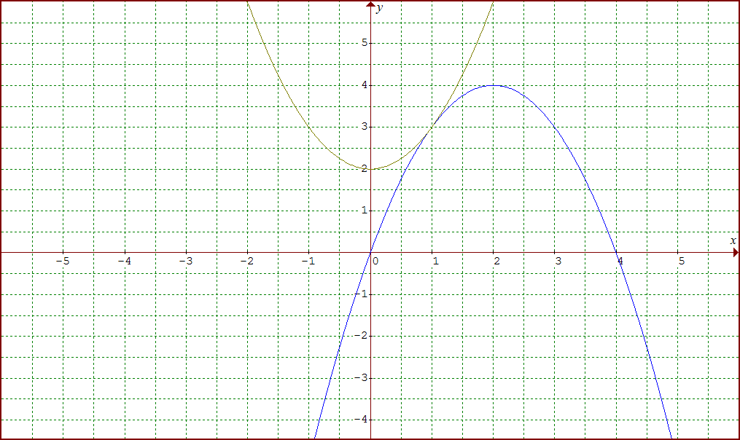

Si c=0, entonces a=-4. (b siempre vale 2)
Las ecuaciones quedarían

Graficando tenemos:

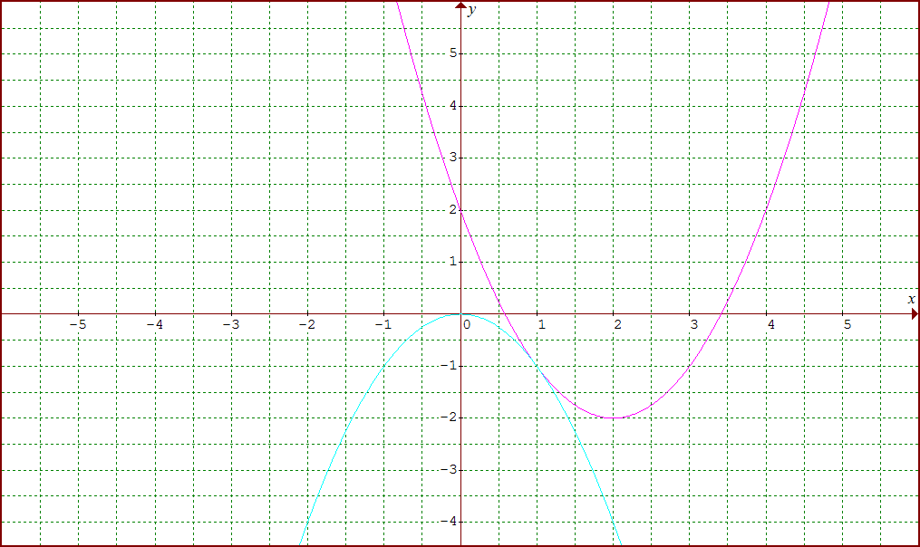

Y así podríamos dibujar infinitas curvas y₁ ,y₂ donde ambas curvas tendrían igual recta tangente en x=1.

El caso resuelto de la lección, resuelto inicialmente, es el caso especial de este desarrollo cuando c =1.

